цветы

# Д Е Т И Д О Л Ж Н Ы З Н А Т Ь

**СУЩЕСТВИТЕЛЬНЫЕ:** ПЕРВОЦВЕТ, ПОДСНЕЖНИК, ОДУВАНЧИК, МАТЬ-И-МАЧЕХА, НАРЦИСС, МИМОЗА, ТЮЛЬПАН, КОЛОКОЛЬЧИК, ЛАНДЫШ, РОМАШКА, КЛЕВЕР, ЛЮТИК, НЕЗАБУДКА, ФИАЛКА, БУТОН, ЛЕПЕСТОК, СТЕБЕЛЬ, ЛИСТЬЯ, МЕДУНИЦА, ПРИРОДА, ОХРАНА, АНЮТИНЫ ГЛАЗКИ.

**ПРИЛАГАТЕЛЬНЫЕ:** КРАСИВЫЙ, НЕЖНЫЙ, ДУШИСТЫЙ, АЛЫЙ, ЛИЛОВЫЙ, БЕЛОСНЕЖНЫЙ, ЗОЛОТИСТЫЙ, РОЗОВЫЙ, ГОЛУБОЙ, РЕДКИЙ, ХРУПКИЙ, ПУШИСТЫЙ, ГЛАДКИЙ, ВЬЮЩИЙСЯ, КОМНАТНЫЙ, ЛУГОВОЙ, САДОВЫЙ, ПОЛЕВОЙ, СВЕТОЛЮБИВЫЕ, ТЕПЛОЛЮБИВЫЕ.

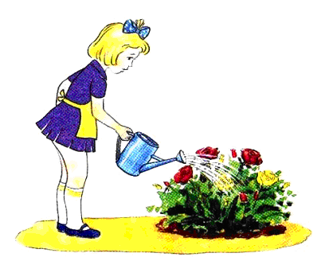**ГЛАГОЛЫ:** РАСТУТ, ЦВЕТУТ, ВЫРАЩИВАЮТ, ВЫСАЖИВАЮТ, САДЯТ, ПОЛИВАЮТ, УХАЖИВАЮТ, РЫХЛЯТ, ПЕРЕСАЖИВАЮТ, ПОЛЮТ, СЕЮТ, ПАХНУТ, СРЕЗАЮТ, ЛЮБОВАТЬСЯ, РВАТЬ, УНИЧТОЖАТЬ, НЮХАТЬ, РИСОВАТЬ, РАСЦВЕТАТЬ, РАСПУСКАТЬСЯ.

# Д Е Т И Д О Л Ж Н Ы У М Е Т Ь

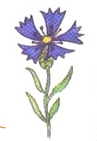

**ПРАВИЛЬНО СЧИТАТЬ:**

## ОДИН ЦВЕТОК, ДВА ЦВЕТКА,…, ПЯТЬ ЦВЕТКОВ…

ОДНА ФИАЛКА, ДВЕ ФИАЛКИ,…, ПЯТЬ ФИАЛОК…

**ПОДБИРАТЬ ПРИЗНАКИ:**

## ПОДСНЕЖНИК – ПЕРВЫЙ, БЕЛЫЙ, НЕЖНЫЙ…

ФИАЛКА – МАЛЕНЬКАЯ, ФИОЛЕТОВАЯ, КОМНАТНАЯ…

ЛИСТЬЯ - …

МИМОЗА - …

**ПОДБИРАТЬ ГЛАГОЛЫ:**

## ЦВЕТЫ МОЖНО – САДИТЬ, РВАТЬ, ПОЛИВАТЬ…

**ОПИСЫВАТЬ И СРАВНИВАТЬ ЦВЕТЫ:**

## НАЗВАНИЕ

СТРОЕНИЕ

ГДЕ РАСТЕТ

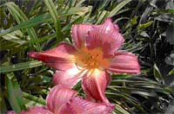СПОСОБЫ УХОДА

ДЛЯ ЧЕГО НУЖНЫ ЦВЕТЫ

# В М Е С Т Е С Р Е Б Е Н К О М

ПОБЕСЕДУЙТЕ О ТОМ, КАКИЕ ИЗМЕНЕНИЯ ПРОИЗОШЛИ В ПРИРОДЕ, КАКИЕ ЦВЕТЫ ПОЯВИЛИСЬ, ОБРАТИТЕ ВНИМАНИЕ НА РАЗЛИЧИЕ ЦВЕТОВ, ИХ РАЗНООБРАЗИЕ, НА ЦВЕТ И ЗАПАХ.

ПОЧИТАЙТЕ СТИХИ И ЗАГАДКИ, ВЫУЧИТЕ ПОЛЮБИВШИЕСЯ:

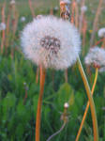

ПУШИСТЫЙ ЦВЕТОК

КАЧНУЛ ВЕТЕРОК.

ОЙ! И ШАПКА ДОЛОЙ.



### У ЖЕЛТЕНЬКОГО СОЛНЫШКА

ЛУЧИ НЕ ГОРЯЧИ.

У ЖЕЛТЕНЬКОГО СОЛНЫШКА

БЕЛЫЕ ЛУЧИ.



КАК НАЗЫВАЮТСЯ ЦВЕТЫ,

КОГДА В РУКЕ ИХ ДЕРЖИШЬ ТЫ?

#### **НЕЗАБУДКИ**

ИХ ВИДИМО – НЕВИДИМО,

НЕ СОСЧИТАЕШЬ ИХ!

И КТО ИХ ТОЛЬКО ВЫДУМАЛ –

ВЕСЕЛЫХ, ГОЛУБЫХ?

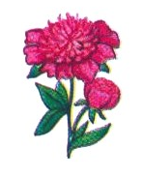

##### ДОЛЖНО БЫТЬ, ОТОРВАЛИ

ОТ НЕБА ЛОСКУТОК,

ЧУТЬ – ЧУТЬ ПОКОЛДОВАЛИ –

И СДЕЛАЛИ ЦВЕТОК.